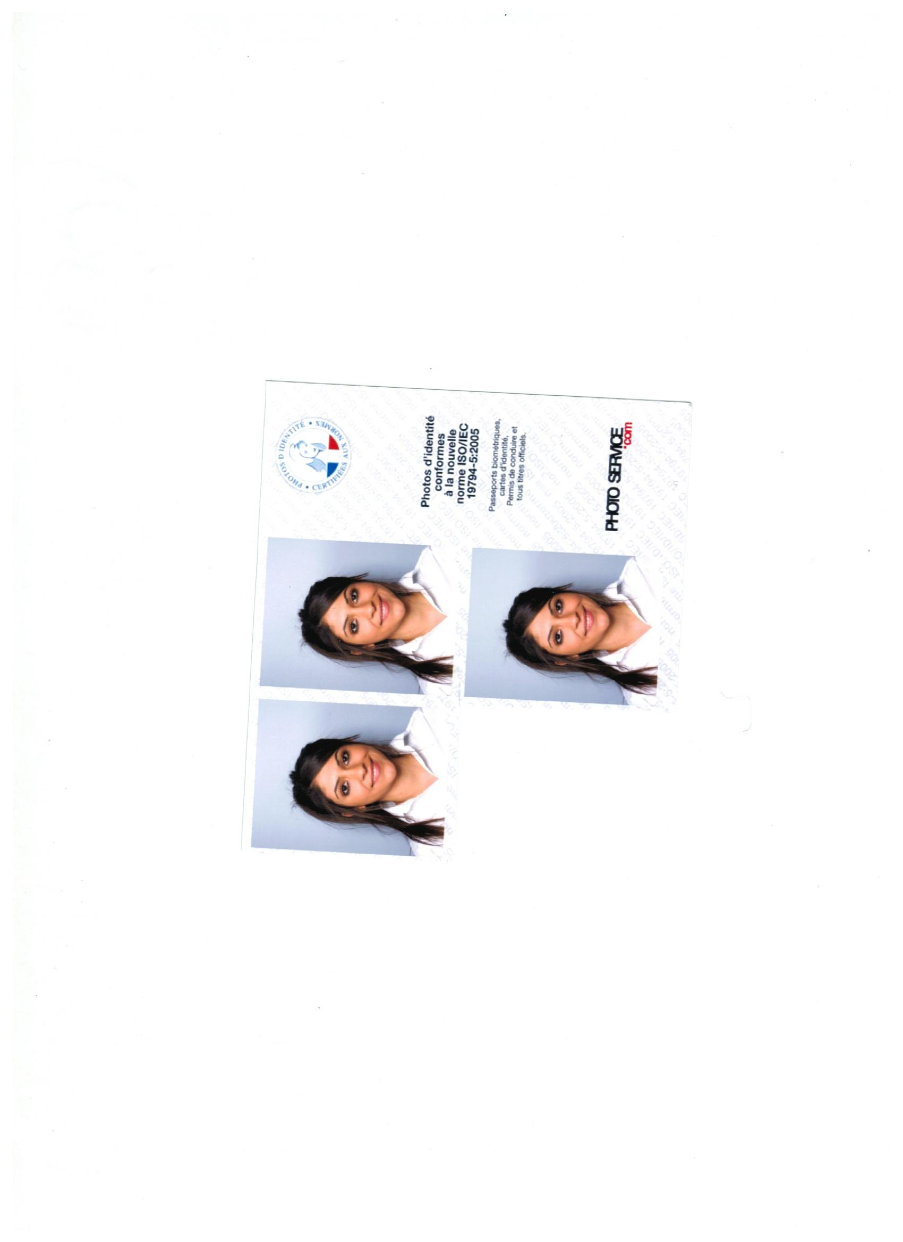
Sema DAG
8 rue de Géroldseck
67200 STRASBOURG
Nationalité française
Née le : 09/07/1994
20 ans
06 37 87 99 70
dag.sema@hotmail.fr

GESTIONNAIRE PRODUCTION IARD

Formations

2013 - 2015 : Préparation du BTS Assurance en alternance – APRIL ENTREPRISE EST

2012 - 2013 : Obtention du Baccalauréat Sciences et Technologies de la Gestion - Option Marketing
Avec mention assez bien

2011 - 2012 : Seconde Générale au lycée René Cassin

2009 - 2010 : Diplôme du Brevet des Collèges avec mention assez bien

Expériences Professionnelles

- 2013 / 2015 : APRIL ENTREPRISE EST
Poste occupé : Gestionnaire Production IARD

Tâches effectuées :
- Souscription, avenant de gestion des contrats
- Entretien téléphonique avec les courtiers
- Etablissement des devis pour les professions libérales et divers clients
- Relation clientèles et courtiers
- Administratifs : rédaction d’attestations, relevé d’informations

Stage :

- Mars 2009 : Vendeuse - Magasin PIMKIE SA

- Analyse et traitement des besoins des clients
- Accueil téléphonique et physique de la clientèle
- Réalisation des opérations liées à la réception des produits
- Mise en rayon, étiquetage, vérification

Langues

Anglais & Allemand : notions scolaires et bonne maîtrise à l’oral

Informatique

Connaissance et pratique des logiciels bureautiques : Word, Excel, Power Point, Internet

Divers

Permis B en cours

